ФЕДЕРАЛЬНОЕ ГОСУДАРСТВЕННОЕ АВТОНОМНОЕ ОБРАЗОВАТЕЛЬНОЕ

УЧРЕЖДЕНИЕ

ВЫСШЕГО ПРОФЕССИОНАЛЬНОГО ОБРАЗОВАНИЯ

«НАЦИОНАЛЬНЫЙ ИССЛЕДОВАТЕЛЬСКИЙ УНИВЕРСИТЕТ

«ВЫСШАЯ ШКОЛА ЭКОНОМИКИ»

Факультет экономических наук

Мацур Алина Владимировна

АНАЛИЗ ФАКТОРОВ КОЧЕВОГО ФОРМАТА ЗАНЯТОСТИ НА РОССИЙСКОМ РЫНКЕ ТРУДА
Выпускная квалификационная работа – МАГИСТЕРСКАЯ РАБОТА

по направлению подготовки «Прикладная экономика»
образовательная программа
«Экономика и экономическая политика»

Научный руководитель
Доцент, к.э.н., Б. С. Потанин

Оглавление
ВВЕДЕНИЕ 3
ГЛАВА I 6
Неустойчивые занятые, прекариат и NEET-сегмент 6
Цифровые кочевники 9
Модель оседлые-кочевники 10
Подходы к анализу организационного кочевничества 10
Российский контекст 13
ГЛАВА 2 16
Методология отбора 16
Исследование мобильности на рынке труда 19
ГЛАВА 3 22
Гипотезы исследования 22
Описание данных и переменных 22
Эконометрический дизайн исследования 24
ГЛАВА 4 26
Данные и качество выборки 26
ГЛАВА 5 38
Оценка модели выбора кочевого формата занятости 38
Результаты модели Хекмана 40
Выводы по гипотезам 42
ЗАКЛЮЧЕНИЕ 44
СПИСОК ИСПОЛЬЗОВАННЫХ ИСТОЧНИКОВ 45
ПРИЛОЖЕНИЕ 48

ВВЕДЕНИЕ
Современный российский рынок труда претерпевает фундаментальную трансформацию под влиянием глобализации и ускоренного технологического развития. Наряду с низкой официальной безработицей и дефицитом кадров растет распространенность нестандартных форм занятости и частой смены работы. В этих условиях для молодых работников мобильность становится важной стратегией адаптации, но ее последствия для дохода и устойчивости занятости остаются неоднозначными.
С конца XX века трансформация рыночной конкуренции привела к требованию предельной гибкости от субъектов экономики. Как отмечает Гай Стэндинг (Standing, 2011), это спровоцировало перенос рыночных рисков с государства и работодателей на наемных работников.
Одним из проявлений этих изменений является развитие платформенной экономики и экосистемных бизнес-моделей, которые анализирует Ник Срнычек (Срничек Н., 2019). Некоторые типы платформ, конкретно бережливые – lean platforms, максимально экономят на издержках, фактически не используя собственные активы, перекладывая расходы на других. В России компании координируют нескольких типов платформ, создавая общую экосистему. Ярким примером в России служит трансформация банковского учреждения Сбербанк в группу компаний «Сбер», которая расширила свое влияние на рынок продуктов питания, музыкальный хостинг, онлайн-кинотеатр и отдельный блок AI продуктов. Наряду с этим развиваются необанки (например, Т-Банк), функционирующие исключительно через цифровые каналы и требующие специфической инфраструктуры для поддержки персонала. Данные изменения в экономике ведут к глубокой трансформации трудовых отношений в России, выражающейся в усилении нестабильности занятости и ослаблении системы социальных гарантий.
Следствием этих процессов становится формирование новых категорий работников. Прежде всего, это прекариат — слой населения, характеризующийся отсутствием гарантий занятости и социальной защищенности и наличием психологической неудовлетворенности (Standing, 2011). На другом полюсе возникают «цифровые кочевники», выбирающие гибкий график и совмещение трудовой деятельности с досугом в качестве осознанного образа жизни (Thompson Y. et al., 2018).
В российском контексте 2024–2025 годов, при историческом минимуме безработицы в 2,1%, наблюдается парадоксальная ситуация: критический кадровый дефицит (до 70% предприятий) соседствует с ростом неустойчивых форм занятости.
В работе мобильная стратегия рассматривается как частая смена места работы (job hopping) в течение ограниченного периода наблюдения. Такая стратегия может давать краткосрочные выгоды (например, более быстрый рост дохода), но одновременно повышать риски нестабильной занятости и слабой интеграции в долгосрочные карьерные траектории.
В этих условиях стратегии мобильности, такие как Job Hopping, становятся для молодежи способом адаптации к требованиям цифровой экономики. Для молодых специалистов частая смена работы позволяет как получить прирост к зарплате на 10–20% выше, чем при ожидании индексации на одном месте, так и отсутствие гарантий попадания в штат после прохождения стажировок. Однако разрыв между полученным образованием и динамичными требованиями рынка стимулирует образовательные организации внедрять технические дисциплины даже на гуманитарных направлениях.
Проблема исследования состоит в том, что для российских данных недостаточно ясно, при каких условиях трудовая мобильность («кочевничество») связана с улучшением экономических результатов работника, а при каких — с ростом неустойчивости занятости.
Объект исследования — трудовая мобильность индивидов на российском рынке труда.
Предмет исследования — социально-экономические факторы и стимулы, определяющие выбор между «оседлой» и «кочевой» стратегиями занятости, а также их влияние на благосостояние работников.
Цель работы — на основе модели «оседлые — кочевники» выявить детерминанты мобильной стратегии и оценить её связь с трудовым доходом.
Задачи исследования:
- Изучить теоретические подходы к понятиям прекариата, NEET-сегмента и цифрового кочевничества;
- построить операциональное определение мобильной стратегии на данных РМЭЗ;
- оценить факторы, связанные с вероятностью выбора мобильной стратегии;
- оценить связь мобильной стратегии с трудовым доходом с учетом потенциального самоотбора работников.
Эмпирическая база исследования — микроданные РМЭЗ НИУ ВШЭ за 2020–2024 годы; итоговая выборка после очистки — 5 238 наблюдений. Методология исследования базируется на синтезе теории человеческого капитала и концепций институциональной экономики. На первом этапе формируется классификация работников по типу трудовой стратегии: «оседлая» – «мобильная». На втором этапе оценивается модель вероятности выбора мобильной стратегии (логит). На третьем этапе анализируется связь стратегии с доходом с корректировкой селективности (двухшаговая процедура Хекмана).

ГЛАВА I

Неустойчивые занятые, прекариат и NEET-сегмент
Понятие «неустойчивой» занятости получило широкое распространение в исследованиях рынка труда в 2010-е годы. Это касалось того, что на рынок начали приходить новые форматы занятости (преимущественно стажировки). В связи с этим работодатели стали изменять трудовые обязательства: ввели гибридные форматы работы, изменили рабочее временя – добавили гибкости для сотрудников, взамен на сокращение социальных гарантий. Дополнительно к этому на рынке появились кадровые агентства и формат аутсортинга, позволяющий ряд обязанностей выводить на внешних сотрудников (Панов А. М., 2016).
Для работодателей гибкость рабочего времени сотрудников позволила снизить издержки и повысить адаптивность отделов, но для работников она стала сопровождается ростом неопределенности карьерной траектории и ослаблением социальных гарантий. Именно в этой логике формируется группа неустойчиво занятых.
Стендинг (Standing G., 2011) объясняет таких работников как новое социальное явление – прекарии. Они не выделяются однозначно в отдельный класс, так как являются достаточно разнородной группой, но имеют ряд критериев, определяющих их в отдельную группу.
Например, если в России «неустойчивые» работники рассматриваются в основном как сотрудники по краткосрочным договорам, то Стендинг наделяет прекариев эмоциональным контекстом – это неудовлетворенные социальным и материальным положением группа. Уникальное свойство этой группы в том, что они могут иметь хорошее образование и заработную плату, но рынок труда диктует им непостоянство рабочего места и выплат. Так же очень важной чертой может являться потеря профессиональной идентичности. Неудовлетворенность работой частично описывается несоответствием квалификации.
Особую группу риска в структуре ищущих работу населения составляет NEET-класс (Not in Education, Employment or Training). К данной категории относятся молодые люди в возрасте от 15 до 29 лет, которые исключены как из системы формальной занятости, так и из образовательного процесса. Именно NEET-молодежь является «резервуаром» для пополнения рядов прекариата, формируя слой населения с минимальными социальными лифтами и высокой степенью экономической уязвимости (Панов А. М., 2016).
Кажущаяся пассивность, на деле является следствием внешней среды. Это результат давления на личность, неэффективности экономики и осознанного отказа от участия в навязанных правилах игры. В категории NEET часто индивиды из неблагополучных семей и неблагополучных районов, не имеющие возможность получить высшее образование и имеющие низкую самооценку (Rahmani H. and others, 2023).
Проводить анализ NEET-сегмента в отрыве от контекста заблаговременно является ошибочным. В ряде стран путь NEET часто является вынужденным.
Во-первых, в условиях ускоренной технологической трансформации происходит быстрая девальвация образовательного капитала. К моменту получения диплома значительная часть теоретических и прикладных знаний абитуриента переходит в категорию неактуальных. Так же происходит массовизация высшего образования, которая приводит к тому, что наличие степени перестает быть сигналом уникальных компетенций для работодателя, превращаясь в базовый «входной фильтр». Рынок труда переориентируется с формальных регалий на модель найма на основе навыков или нетворкинга, где актуальный опыт и связи ценятся выше, чем институциональное подтверждение квалификации.
Во-вторых, это поколение, которое часто сталкивается с повышенной тревожностью и выгоранием еще до начала профессионального пути. Частичный отказ от участия в гонке за успехом — это их тихий способ сказать «нет» системе, которая кажется им бессмысленной или жестокой.
Данные категории имеют очень сильное сходство в портрете аудиторий, но различаются в социальной деградации и сужения жизненных возможностей.
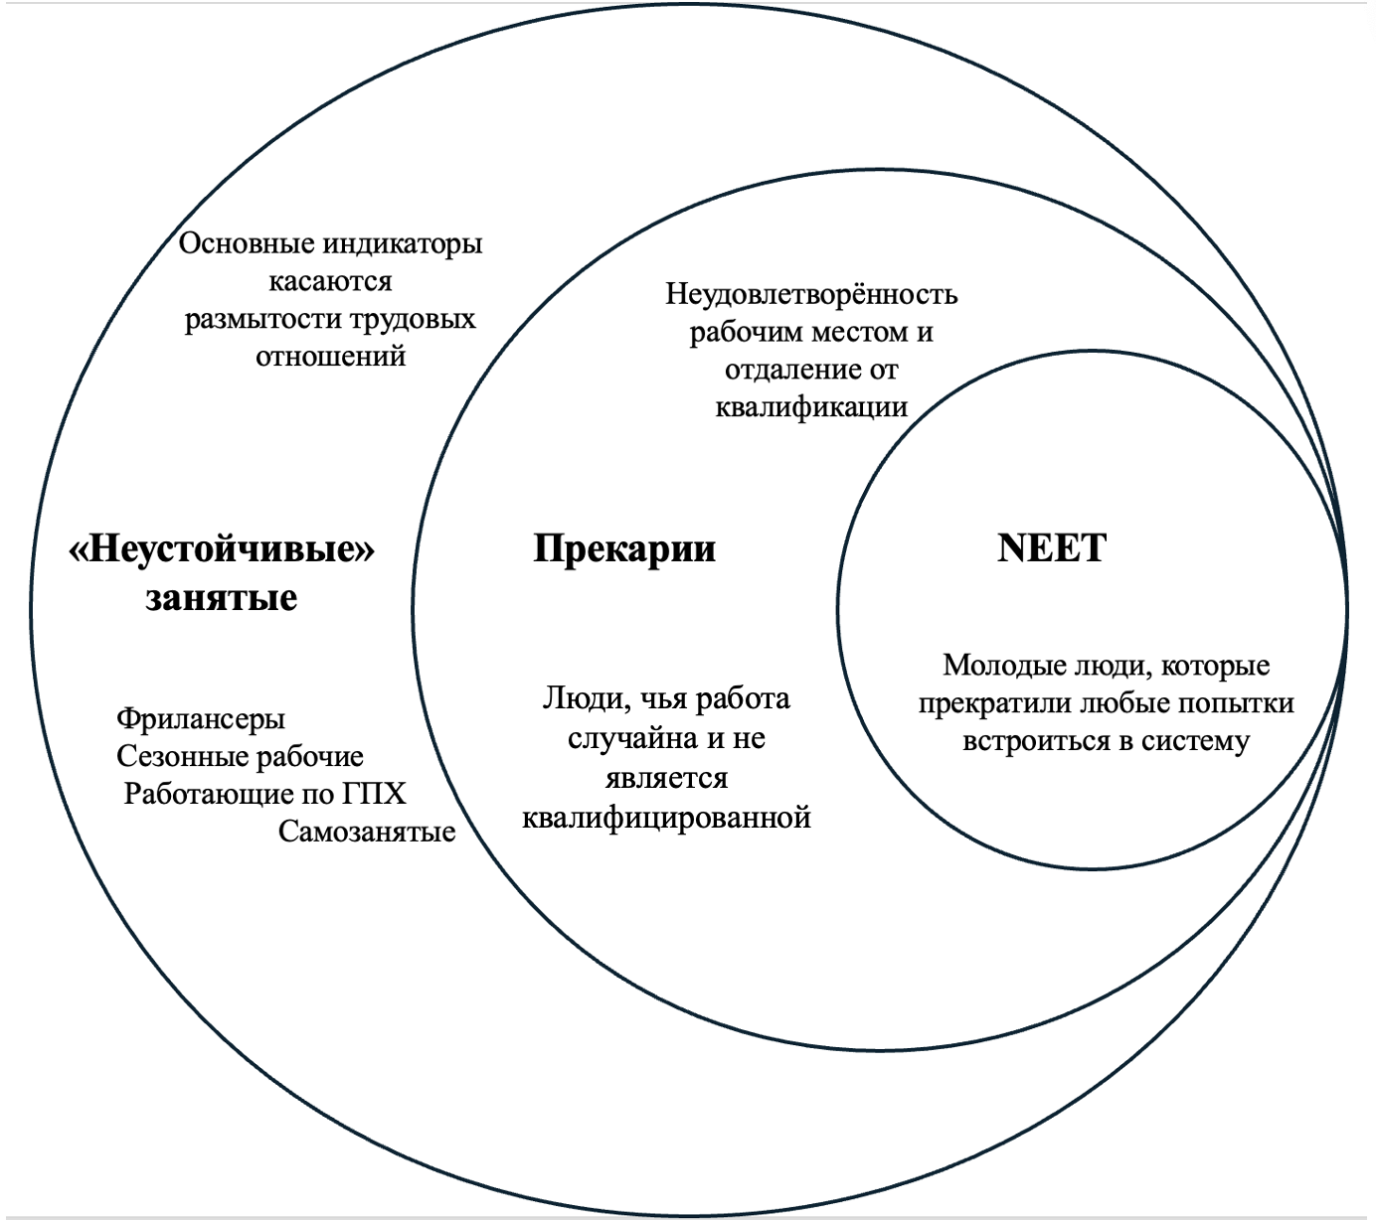
Рисунок 1. Три уровня уязвимости профессионального статуса
Источник: составлено автором.
Самой широкой категорией является работники с «нестабильной» занятостью. Она предопределяет остальные категории и включает самозанятых без стабильных заказов, сезонных рабочих и тех, кто работает без контракта. Они имеют деятельность, но не имеют безопасности в своем положении.
Прекариат характеризуется не только нестабильностью занятости, но и глубоким кризисом социальной идентичности. Данная группа находится в состоянии перманентной депривации, вызванной неудовлетворенностью своим материальным и профессиональным статусом. Утрата профессиональной идентичности и невозможность долгосрочного планирования вынуждают индивидов существовать в рамках стратегий выживания. В этих условиях накопленный образовательный капитал обесценивается, так как компетенции остаются невостребованными, что становится предпоследним этапом перед полной маргинализацией и социальным исключением.
Последняя и самая малочисленная категория – NEET. Если прекарий сохраняет эмоциональную борьбу за случайный заработок, то NEET — это человек, который принимает и отказывается от участия. Здесь часто происходит полная потеря мотивации, разрушение социальных навыков и уход в виртуальные миры или депрессию.

Цифровые кочевники
Развитие неустойчивой занятости во многом обусловлено распространением высокоскоростного интернета и появлением специализированных платформ (бирж) удаленной работы, который в 1997 году прогнозировали Ц. Макимото и Д. Маннерс. Внедрение данных практик коснулось прежде всего сегментов экономики, допускающих онлайн-формат взаимодействия (Thompson Y., 2018), а пандемия COVID-19 ускорила массовый переход к этой модели.
Ключевым субъектом новой трудовой реальности стали цифровые кочевники — специалисты, совмещающие профессиональную деятельность с постоянными перемещениями. При высокой степени мобильности они остаются полноценно интегрированными в организационные процессы.
Согласно исследованиям (Mattia Rainoldi et al., 2025), специфику их деятельности определяют: стирание границ между трудом и досугом; специфические режимы работы, обусловленные разницей часовых поясов; повышенные требования к самоорганизации в условиях отсутствия фиксированного графика.
Несмотря на высокий уровень образования и приличную заработную плату для ведения данного образа жизни, многие цифровые кочевники сталкиваются с неустойчивой занятостью. Они часто работают на фрилансе или ведут микро-бизнес, не имея при этом социальных гарантий, таких как медицинское страхование, оплачиваемые отпуска или пенсионные накопления, от чего испытывают тревогу.

Модель оседлые-кочевники
Определить «кочевничество» можно через два взаимодополняющих вида: пространственный и организационный. Если первый определяет феномен «цифрового кочевничества» как возможность работать из любой точки мира, то второй описывает стратегию регулярной смены работодателей.
Классическое противопоставление оседлых и кочевых сообществ, заимствованное из истории и социологии, служит в данном контексте метафорой для анализа современного рынка труда. Несмотря на то, что изначально эта концепция объясняла теорию миграций, сегодня она эффективно описывает две полярные стратегии построения карьеры. В рамках этой модели традиционная «оседлость», будет описываться построением карьерного пути в рамках одной компании. Таким образом, выбор между «оседлостью» и «кочевничеством» становится вопросом не только географического перемещения, но и фундаментального подхода к накоплению человеческого капитала и поиску своего места в профессиональной иерархии.
В рамках работы предлагается следующая операционализация:
«Оседлые» — работники без смены работодателя в течение 3 лет (или с редкими переходами).
«Кочевники» — работники с повышенной частотой переходов между работодателями за 3 года.
Если прекарии имеют нестабильность с точки зрения несоответствия квалификации и отсутствия социальных гарантий, то «кочевые» работники на рынке труда могут иметь уже и другие предпосылки отнесения к этой категории: от поиска комфортной работы до полноценного образа жизни как цифровые кочевники.

Подходы к анализу организационного кочевничества
Артур Майкл акцентирует внимание в работе (Lichtenstein Benyamin and others, 1998) на том, что современная мобильность (между организациями и сферами деятельности) — это не просто перемещение между работодателями, а сложный процесс развития профессиональной сети, накопления компетенций и формирования уникального карьерного пути. Основная цель таких изменений — создание новых профессиональных возможностей и развитие компетенций вне зависимости от конкретной должности. Переход от линейного развития карьеры к нелинейному.
В парадигме оседлых и кочевников: оседлые растут вертикально, их успех измеряется должностью и выслугой лет, их знания специфичны (полезны только в этой компании). Кочевники же растут горизонтально или диагонально. Их успех — это валидность, востребованность, на внешнем рынке, а знания универсальны.
Как упоминалось раннее, в ответ на трансформацию экономики и рост конкуренции между потенциальными сотрудниками появилось явление частой смены работы – джоб хоппинг (Job-Hopping). Важность расширения профессиональных связей и возможность получения опыта в разных отраслях мотивирует индивидов к смене компании. Larasati A. и Aryanto D. в своей работе (Larasati A. et. al., 2020) отмечают, что причины у этого явления могут быть самые разные: среди внутренних выделяют проблемы в семье, с руководством и несоответствие корпоративной культуры, среди внешних – высокая зарплата и интересные проекты у конкурентов.
В последний год на российском рынке труда job hopping трансформировался в осознанную стратегию карьерного роста, известную как «зарплатный прыжок». Специалисты, меняющие работодателя каждые 1–1,5 года, увеличивают свой доход в среднем на 10–20% быстрее, чем лояльные сотрудники, полагающиеся на плановую индексацию и переход на новую позицию.
При этом глобальный мониторинг «People at Work 2025: A Global Workforce View» от ADP Research Institute отмечает другую тенденцию – внутренний рост более эффективен, чем поиск новых возможностей. Только 7,5% работников получают повышение в течение первых трех лет работы, а 75% работников покидают компанию до получения первого повышения. Исследование показывает, что повышение зарплаты связано с развитием навыков на текущем месте работы. При обучении на рабочем месте наблюдается увеличение заработной платы на 37% (данные по США). Работники, которые получают поддержку в развитии навыков от работодателя, имеют более высокие шансы на повышение: 54% из них получают повышение, при отсутствии такой поддержки — только 34%.
С точки зрения накопления капитала (Рандалова О. Ю. и другие, 2025) отношения между трудом и капиталом кардинально изменились: капитал приобрёл особую лёгкость мобильности и необязательность в отношениях с трудом. «Кочевники» накапливают интеллектуальный капитал – собирают «кейсы» из разных индустрий, их капитал всегда с ними, при смене компании или сферы они сохраняют гибкость и проявляют большую адаптивность к рабочим процессам. «Оседлые» же накапливают преимущественно социальный капитал внутри системы (трудовых отношений внутри компании и рынка) – они знают, кому позвонить, чтобы решить проблему без бюрократии. Но при увольнении этот капитал обнуляется и легче им будет трудоустроиться по узкому профилю.
По теории человеческого капитала Гэри Бэккера (Мозговых А. В., 2018) формат работы выступает инвестицией для работодателя в капитал. Оседлые по этой модели представляют специфический капитал, так как углубляются в отрасль (навыки, которые ценны только внутри текущей фирмы). Кочевники выступают общим капиталом, так как чаще предоставляют навыки, имеющие одинаковую ценность для любого работодателя (программирование, управление проектами, английский язык).
Так же если анализировать теорию психологических контрактов (Denise M. Rousseau, 2004), то изменение договора между работником и работодателем накладываются на модель «оседлость — кочевничество» как реляционный и транзакционный контракты. Реляционный контракт (представляет оседлую модель поведения на рынке труда) – встречается в госсекторе или крупных корпорациях. Его суть в том, что отношения строятся на доверии и лояльности. Работник вкладывает не только труд, но и свою идентичность, преданность и готовность жертвовать личным временем ради общего блага компании. Транзакционный контракт (кочевой формат занятости) – соответствует современной «гиг-экономике», IT-сектору и проектной работе. Согласно нему, отношения строятся на рыночном обмене, это «сделка» или «союз» на время создания проекта. Здесь конкретные навыки и часы работы в обмен на высокую оплату и возможность обучения. Лояльность здесь вторична — первична эффективность. Выгода для «кочевника» в том, что он понимает, что компания может его уволить завтра, поэтому его задача — выйти из проекта более дорогим специалистом, чем он в него зашел.
К теории контрактов можно дополнительно рассмотреть теорию сигналов. Это поможет объяснить феномен «зарплатного прыжка». Позитивный сигнал для кочевников может выражаться в частой смене рабочего места как востребованность эксперта разными игроками рынка. Негативным сигналом частые переходы (в среднем год в одной компании) может сигнализировать работодателю о неспособности сработаться или неспособности сотрудника к долгосрочным результатам.

Российский контекст
На сегодняшний день в России фиксируется исторический минимум безработицы (2,1% в 2025 году). Но также наблюдается преобладание предложения над спросом на персонал в ряде отраслей, рост конкуренции среди соискателей и смещение фокуса бизнеса с массового найма на удержание и развитие существующих сотрудников.

Рисунок 2. Уровень безработицы в России, 2017-2024 годы
Источник: данные Федеральной службы государственной статистики.

Основные проблемы на рынке труда сконцентрированы в нехватке трудовых ресурсов: кадровый дефицит достиг критических значений – 70% предприятий испытывают нехватку как квалифицированных специалистов, так и работников низкой квалификации (по данным ЦБ РФ на начало 2024 года) (Одегов Ю. Г. и др., 2025). Влияние на это осуществляет развитие технологий: искусственный интеллект становится ключевым фактором изменений, автоматизация процессов позволяет повысить производительность труда, а генеративный ИИ может увеличить эффективность работы программистов на 55% (Файзуллин Р. В. и др., 2025). Наиболее острая нехватка кадров фиксируется в обрабатывающей промышленности, сфере водоснабжения и утилизации отходов, а также в сегменте административных услуг, тогда как менее выраженная потребность в сотрудниках характерна для финансового сектора, отрасли операций с недвижимостью и здравоохранения. Ключевые трансформации на рынке труда в настоящее время выражаются в сокращении числа рутинных позиций, увеличении спроса на специалистов, обладающих цифровыми компетенциями, а также в межотраслевом перераспределении кадровых ресурсов и развитии удаленного формата занятости.
С 2019 по 2024 год структура выбытия работников существенно меняется. Основная причина увольнений во все годы — собственное желание, причём её доля устойчиво растёт: с 75,5 % в 2019 до 82 % в 2024 году. Это как раз может свидетельствовать о повышении мобильности рабочей силы и увеличении уверенности работников в возможности найти новую работу.
Таблица 1. Выбытие работников по отдельным причинам (в % от общей численности выбывших)
 | 2019 | 2020 | 2021 | 2022 | 2023 | 2024
По собственному желанию | 75,5 | 75,4 | 78,1 | 78,0 | 81 | 82
По соглашению сторон | 7,4 | 7,9 | 6,3 | 7,6 | 5,8 | 5,3
В связи с сокращением | 2,2 | 2,1 | 1,5 | 1,0 | 0,9 | 0,7
Примечание: без субъектов малого предпринимательства.
Источник: Статистические сборники «Труд и занятость в России».

ГЛАВА 2

Методология отбора
Современный рынок труда характеризуется высокой фрагментацией и размытостью границ между категориями занятых. Данное исследование сфокусировано на группах, демонстрирующих специфические модели профессиональной мобильности и отношения к стабильности занятости. Одной из таких групп являются «кочевники» — в социологическом, а не этнографическом смысле.
Сложность их идентификации обусловлена пересечением данного понятия с категориями прекариата, NEET-сегмента и цифровых кочевников. Для формирования репрезентативной выборки необходимо не только определить критерии включения, но и провести понятийное разграничение этих групп.
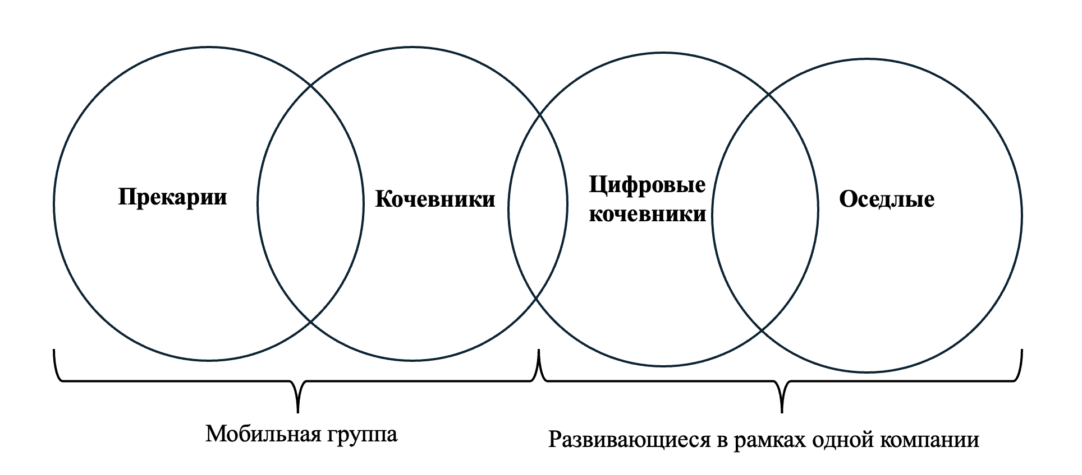
Рисунок 3. Смысловое пересечение идентификации категорий
Источник: составлено автором.
Из дизайна исследования исключены две категории. Группа NEET не рассматривается ввиду отсутствия экономической активности ее представителей (отказ от участия в рынке труда). Категория «неустойчивых» также исключена, поскольку их мобильность ограничена цикличными переходами между занятостью и безработицей; в анализе сохранена смежная, но более выраженная категория — прекариат.
Пересечение понятий «прекарии» и «кочевники» обусловлено высокой трудовой мобильностью. Однако, если для «кочевников» ключевым критерием является горизонтальное перемещение между компаниями, то прекариат характеризуется сменой рабочих мест в попытках достичь стабильности. Кроме того, идентификация прекариата опирается на более широкий набор индикаторов уязвимости. Сходство между «кочевниками» и «цифровыми кочевниками» менее очевидно, однако представители последней группы также могут демонстрировать высокую частоту смены работодателей в процессе поиска оптимальных условий труда.
Пересечение оседлых и цифровых кочевников заключается в развитии в рамках одной компании, но под разными формами работы.
В рамках анализа выделяются три категории, различающиеся по характеру мобильности, степени уязвимости и роли технологий в организации занятости: прекарии, кочевники и цифровые кочевники.
Таблица 2. Индикаторы разных категорий лиц на рынке труда
Категория | Критерий | Описание | Источник
Прекарии | Нестабильность занятости | Наличие срочного трудового договора | Шкаратан О. И. и другие, 2018
Прекарии | Эмоциональная тревога | Страх потери работы, неудовлетворенность социальным положением | Шкаратан О. И. и другие, 2018
Прекарии | Материальное положение | Отсутствие финансовой подушки, низкий доход | Миронова О. И. и другие, 2024
Прекарии | Социальные ресурсы | Низкий статус в профессиональной иерархии | Шкаратан О. И. и другие, 2018
Прекарии | Профессиональная идентичность | Профессия не соответствует квалификации | Воронин Г. Л. и другие, 2023
Прекарии | Мобильность профессиональная | Частая смена работы | Миронова О. И. и другие, 2024, Шкаратан О. И. и другие, 2018
Цифровые кочевники | Мобильность территориальная | Частая смена места жительства, работа вне привязки к офису или конкретному городу | Mattia Rainoldi et al., 2025
Цифровые кочевники | Мобильность профессиональная | Возможна смена проектов, работодателей, видов деятельности в рамках сферы | Thompson Y., 2018
Цифровые кочевники | Цифровая инфраструктура | Работа преимущественно в онлайн-среде, зависимость от доступа к интернету и цифровых инструментов | Mattia Rainoldi et al., 2025
Цифровые кочевники | Профессиональная идентичность | Идентификация себя через профессию и образ жизни, а не через привязку к организации | Thompson Y., 2018
Кочевники | Мобильность территориальная | Частая смена работы | Определили самостоятельно
Источник: составлено автором.
Прекарии представляют собой группу, для которой ключевой является многослойная уязвимость, закрепленная институциональными, экономическими и субъективными факторами. Их положение характеризуется нестабильностью занятости (срочные трудовые договоры), экономической хрупкостью (низкий доход, отсутствие финансовой подушки), низким социально-профессиональным статусом, разрывом между квалификацией и фактической профессией, а также хронической эмоциональной тревогой, связанной со страхом потери работы. Профессиональная мобильность прекариев носит вынужденный, горизонтальный характер: частая смена работы не ведет к улучшению позиций, а закрепляет состояние неустойчивости. При этом прекарии остаются интегрированными в рынок труда, но их интеграция воспроизводит уязвимость, не открывая возможностей для вертикального продвижения.
Кочевники представляют собой категорию, определяемую высокой профессиональной мобильностью. Их ключевая характеристика — активное перемещение на рынке труда: частая смена работодателей, возможные переходы между сферами деятельности, видами занятости, формирование портфельной занятости. В отличие от прекариев, такая мобильность не всегда тождественна уязвимости. Кочевники могут обладать востребованными компетенциями, осознанно выстраивать карьерную траекторию через смену мест работы и использовать мобильность как стратегию повышения статуса, дохода или профессионального развития. Однако в отличие от цифровых кочевников, их мобильность описывается конкретно профессиональной сферой и не предполагает обязательной территориальной перемещаемости или работы вне привязки к конкретному месту.
Цифровые кочевники образуют третью категорию, в которой на первый план выходит территориальная мобильность и опора на цифровую инфраструктуру как конституирующее условие. Для них возможны: мобильность профессиональная (смена проектов, работодателей, видов деятельности), работа в онлайн-среде, а также идентификация себя через профессию и образ жизни, а не через принадлежность к организации. В отличие от прекариев, их мобильность не сопровождается экономической хрупкостью, низким статусом или тревогой; напротив, она опирается на ресурсную базу и высокую степень автономии.
Для расчёта прекариев будет использоваться методология (Вострокнутов и др., 2016), где прекарии определяются через группу с нестабильной занятостью. Авторы рассматривают в этой категории людей на временных позициях и творческих профессий: студенты, мигранты, стажёры и фрилансеры, объединенные общим признаком — свободными графиками и ненадёжными трудовыми договорами.

Исследование мобильности на рынке труда
В работе (Халиков К. и др., 2016) исследуется влияние различных факторов на мобильность индивидов на рынке труда с помощью мультиноминальной и бинарных моделей. Выявлена более высокая склонность к мобильности неудовлетворённых текущей работой, а также подтверждается влияние социально-демографических характеристик: мужчины имеют более высокие шансы найти работу, так же у них выше вероятность вертикального продвижения при переходе в другую компанию. Возраст не влияет на внутрифирменную и межфирменную мобильность, так же выявлен квадратичный эффект возраста: максимальные шансы найти работу у людей среднего возраста. Наличие высшего образования повышает шансы на внутрифирменное продвижение и на трудоустройство в целом. Брачный статус так же влияет на повышенные шансы найти работу, а наличие разного количества детей по-разному снижают шансы на трудоустройство. Неочевидными оказались результаты о влиянии здоровья и стажа на трудоустройство: улучшение здоровья с плохого до хорошего увеличивает шансы трудоустройства в 2 раза, а увеличение стажа снижает шансы на вертикальную и горизонтальную мобильность.
Отдельной уникальностью работы является попытка авторов проанализировать влияние различных социальных связей на мобильность. Гипотеза о преимуществе слабых связей, которую терминоризировал Грановеттер, не подтверждена однозначно, выявлено устойчивое влияние как сильных (дружеских), так и слабых (знакомых, коллег) связей на трудоустройство.
В (Serikkyzy A. and others, 2025) исследуется различие межпоколенческого поведения на рынке труда): поколение X (1997-2012) является частично интегрированным в рынок труда, при этом самым часто сменяемым место работы. Менее мобильными является поколение Y (1981-1996), они представляют 48,2% занятых (является ядром экономики) в Казахстане. Авторы подчеркивают, что такая дифференциация мобильности формирует важную связку: адаптивность обеспечивается поколениями Z и Y, а устойчивость системы поддерживается поколением X.
В статье (Попова Е. С., 2018) отмечается разрыв между образованием и рынком труда, поэтому самыми адаптивными на рынке являются люди со средним образование, так же они чаще меняют профессию. Ядро мобильности составляют специалисты и рабочие различной квалификации. Наиболее подвижными являются как неквалифицированные рабочие, так и офисные служащие по обслуживанию клиентов и работники сферы торговли и услуг. Отмечаются также экономические и территориальные факторы. В периоды кризисов наблюдается рост мобильности, а кардинальные политические изменения стимулируют смену профессий у индивидов. Различия в мобильности по типу населенного пункта: в ПГТ и селах выше доля меняющих профессию, в областных центрах и городах динамика более стабильная.
В работе (Кабалина В. И., 1999) исследуются институциональные, организационные и социально-структурные факторы мобильности в 90-е годы. Основной поток найма связан с замещением выбывших работников, а не с расширением производства. Так же меняется характер увольнений: если до 1991 года преобладали увольнения по личным причинам, то в 90-е годы выросли увольнения из-за нерегулярности выплат, нестабильности предприятия и отсутствия перспектив роста. Также типично явление «возвратной мобильности» – возвращение бывших работников на прежнее место. Это объясняется привязанностью к специфической квалификации, социальной привязанностью к коллективу и недовольством условиями на новом месте. Практическое значение работы заключается в том, что она показывает механизмы функционирования рынка труда в условиях переходной экономики и объясняет, почему предприятия продолжали нанимать работников даже при сокращении производства.
В (Коленникова О. А, 2018) отмечается, что для некоторых сегментов в целом характерна высокая мобильность кадров, например, строительство, торговля, гостиничный и ресторанный бизнес. В (Токсанбаева М. С., 2019) же указывается, что высокой мобильностью отличаются IT-специалисты и основными мотивами смены работы являются низкая заработная плата, отсутствие соцзащиты и в целом неудовлетворенность работой. Так же к мобильности тяготеет неформальный сектор занятости.
«Ловушки бедности», которые затрудняют переезд. Высокие издержки поиска работы и переезда (Демченко С. К., 2025).

ГЛАВА 3

Гипотезы исследования
На основе модели «оседлые — кочевники» и теоретического анализа мобильности на рынке труда можно сформулировать ряд гипотез для эмпирической проверки.
Эти гипотезы опираются на различия в типах накапливаемого капитала, психологических контрактах и рыночных сигналах.
H1 (Мобильность и доход): у работников с мобильной стратегией занятости ожидается более высокий текущий трудовой доход по сравнению с «оседлыми» работниками при прочих равных.
H2 (Возрастной профиль мобильности): вероятность выбора мобильной стратегии выше у более молодых работников.
H3 (Институциональные условия занятости): менее защищенные форматы занятости (прекарии) чаще являются кочевниками.
H4 (Эффективность внутреннего роста): долгосрочный прирост дохода выше у тех, кто получает поддержку в развитии навыков от текущего работодателя.
H5 (Субъективная уверенность): статус «кочевничества» в текущем российском контексте (2024–2025 гг.) коррелирует с их уверенностью в возможности быстрого трудоустройства в условиях кадрового дефицита.

Описание данных и переменных
Эмпирический анализ выполнен на микроданных РМЭЗ НИУ ВШЭ за 2020–2024 годы. Единицей наблюдения является индивид трудоспособного возраста, участвующий в рынке труда. В финальную выборку включены респонденты в возрасте 16–65 лет, для которых доступны ключевые показатели занятости, дохода и социально-демографических характеристик. Итоговый объем выборки после очистки составил 5 238 наблюдений.
Подготовка данных включала несколько этапов. Во-первых, была проведена проверка корректности кодировок и устранены логические несоответствия по основным переменным. Во-вторых, наблюдения с критическими пропусками по зависимым и ключевым объясняющим переменным исключались из анализа. В-третьих, для снижения влияния экстремальных значений в доходе использовалась логарифмизация заработной платы (ln_wage), а при необходимости применялись ограничения по хвостам распределения. Такой подход позволил повысить устойчивость оценок и сопоставимость результатов между волнами.
Зависимые переменные:
nomad — бинарный индикатор мобильной стратегии – кочевника (1 — если индивид в этой волне и в волне предыдущего года сменил работу, 0 — иначе);
ln_wage — логарифм среднемесячного трудового дохода.
Контрольные переменные:
age, age2 — возраст и квадрат возраста (лет);
gender — пол (1 – муж, 0 – жен);
married — брачный статус (1 – в браке, 0 – иначе);
have_child – наличие детей (1 – да, 0 – иначе);
n_child – количество детей;
young_child — количество детей до 18 лет;
formal_job — официальный статус трудоустройства (1 – официально трудоустроен, 0 – иначе);
experience — трудовой стаж (количество лет);
prec – статус прекария (1 – индивид является прекарным, 0 – иначе);
edu – категориальная переменная образования (среднее неполное/полное, среднее специальное, среднее профессиональное, высшее);
conf_1 – категориальная переменная уверенности в успешном поиске найти работу в вынужденных обстоятельствах (не верен; ни да, ни нет; уверен);
conf_2 – категориальная переменная беспокойства потерять работу (не верен; ни да, ни нет; уверен)
eng – категориальная переменная уровня владения иностранными языками (словарь, разговор+чтение, свободно);
high_off – получили повышение за последние полтора года (1–да, 0 – иначе);
work_time – продолжительность рабочей недели в часах.

Эконометрический дизайн исследования
Этап 1. Дескриптивный и разведочный анализ.
Сравниваются характеристики «оседлых» и мобильных работников, отдельно оценивается доля прекарных работников.
Этап 2. На втором этапе оценивается вероятность выбора мобильной стратегии занятости. Базовая модель имеет бинарную форму (logit), где зависимая переменная nomad_it принимает значение 1 при межволновой смене работы и 0 в противном случае.
Оцениваемое уравнение:
$$P\left(nomad_{it}=1\right)=F\left(β_{0}+β_{1}age_{it}+β_{2}age_{it}^{2}+β_{3}{gender}_{it}+β_{4}{married}_{it}+β_{5}{formal_job}_{it}+β_{6}{experience}_{it}+β_{7}{have_child }_{it}+β_{8}{young_child }_{it}+β_{9}{edu }_{it}+β_{10}{prec }_{it}+β_{11}{high_off }_{it}+β_{12}{conf_1 }_{it}+β_{13}{conf_2 }_{it}+β_{14}{eng }_{it}{+β_{15}{work_time}_{it}+τ}_{t}\right)$$
В дополнение к коэффициентам анализируются средние предельные эффекты, поскольку они дают более интерпретируемую оценку изменения вероятности мобильности при изменении факторов.
Для проверки устойчивости на этом же этапе оценивается probit-спецификация. Сопоставление logit и probit позволяет проверить, насколько результаты зависят от выбора функциональной формы модели.
На третьем этапе оценивается связь мобильной стратегии с доходом. Ключевая проблема состоит в том, что выбор мобильности потенциально неслучаен: работники с более высокими ненаблюдаемыми характеристиками (мотивация, способности, качество профессиональных сетей) могут чаще выбирать мобильную стратегию и одновременно иметь более высокий доход. В таком случае простая OLS-оценка эффекта nomad в уравнении дохода будет смещена.
Для учета этой проблемы применяется двухшаговая процедура Хекмана.
Шаг 1: оценивается уравнение отбора в мобильность (probit), на основе которого рассчитывается обратное отношение Миллса (IMR).
Шаг 2: IMR включается в доходное уравнение:
На следующем этапе оценивается дохода с учетом селекции:
$${ln_wage}_{i}=α+β_{1}age_{it}+β_{2}age_{it}^{2}+β_{3}{gender}_{it}+β_{4}{married}_{it}+β_{5}{formal_job}_{it} +β_{6}{experience}_{it}+β_{7}{have_child }_{it}+β_{8}{edu }_{it}+β_{9}{eng }_{it}+ γX_{i}+ε_{i}$$
Для идентификации модели отбора в уравнение селекции включаются переменные, влияющие на вероятность мобильности, но не входящие напрямую в доходное уравнение (например, семейные ограничения и субъективные индикаторы готовности к смене работы). Такой подход соответствует логике exclusion restriction и повышает устойчивость оценок.
Для исследования выбраны индивиды, участвовавшие в 6 волнах исследования РМЭЗ с 2019 по 2024 годы в возрастном диапазоне 16-65 лет – 7398 наблюдений.

ГЛАВА 4

Данные и качество выборки
В рамках дескриптивного этапа сравниваются две группы: кочевники и не кочевники. Дополнительно выделяется статус прекарности, что позволяет анализировать как «чистые» группы, так и их пересечение.
Анализ описательных статистик для общей выборки и отдельно для группы кочевников в Таблице 3 на 2024 год показывает, что возрастная структура кочевников старше по среднему значению, при этом более низкая медиана указывает на асимметрию распределения и наличие правого хвоста.
Средняя продолжительность рабочего времени и фактически отработанные часы у кочевников ниже, это может указывать на более гибкие форматы занятости или на более высокую долю проектной или нерегулярной нагрузки. При этом средний доход у кочевников выше, что предварительно согласуется с гипотезой о доходной премии мобильности.
Кочевники в общем имеют больше детей, но несовершеннолетних меньше. Это согласуется с тем, что текущие семейные ограничения, как вынужденный уход за детьми, сдерживают переход или увольнение из компании.
Трудовой стаж практически одинаковый, что не свидетельствует о принципиальном разрыве по опыту между группами.
Таблица 3. Описательная статистика по данным 2024 года (часть 1)
Переменные | Макс. знач. | Среднее знач. | Станд. откл. | Медиана | Мин. знач.
Возраст | 65 | 44.19 | 13.57 | 45 | 16
для кочевников | 65 | 45.64 | 13.15 | 40 | 16
Продолжительность рабочей недели в часах в среднем | 144 | 55.52 | 24.66 | 40 | 4
для кочевников | 125 | 50.93 | 13.15 | 48 | 8
Фактически отработанные часы | 160 | 58.80 | 20.44 | 52 | 1
для кочевников | 120 | 40.4 | 12.20 | 36 | 4
Уровень заработной платы (тыс. рублей) | 120 | 58.43 | 32.64 | 53 | 0
для кочевников | 120 | 63.85 | 32.07 | 61 | 12
Количество детей | 11 | 1.31 | 1.16 | 1 | 0
для кочевников | 9 | 1.36 | 1.21 | 1 | 0
Количество детей младше 18 лет | 10 | 0.52 | 0.92 | 0 | 0
для кочевников | 6 | 0.47 | 0.9 | 0 | 0
Трудовой стаж | 50 | 20.03 | 11.33 | 20 | 0
для кочевников | 50 | 19.7 | 12.19 | 19 | 1
Источник: рассчитано автором на основе данных РМЭЗ НИУ ВШЭ.
В 2020 году для обеих групп был характерен более низкий средний возраст (См. Таб. 4). Однако к 2024 году возрастной профиль группы кочевников изменился: если в 2020 году они были моложе, то к 2024 году их средний возраст увеличился, и они стали старше. Количество детей в 2020 году наблюдалось больше. Это может свидетельствовать как о демографических трендах, так и о том, что в выборку 2024 года попало больше людей старшего возраста, чьи дети уже выросли. Так же средняя продолжительность рабочей недели выросла была ниже: 50.6 в 2020 и 55.52 в 2024 году. Средняя заработная плата за годы увеличилась с 51.3 тыс. руб. (2020) до 58.4 тыс. руб. (2024).
В 2024 году кочевники в среднем зарабатывают больше (63.85 тыс. руб.), чем общая выборка. Интересно, что в 2020 году ситуация была обратной: кочевники зарабатывали меньше среднего (47.2 тыс. руб. против 51.3). Это указывает на значительный рост доходности в этом сегменте за 4 года. Несмотря на увеличение среднего возраста, средний трудовой стаж в таблице 2024 года (20.03 лет) ниже, чем в 2020 году (26.1 лет). Это может быть связано с изменением методики подсчета или структуры выборки (например, приток в выборку людей, сменивших сферу деятельности).
Таблица 4. Описательная статистика по данным 2020 года (часть 1)
Переменные | Макс. знач. | Среднее знач. | Станд. откл. | Медиана | Мин. знач.
Возраст | 65 | 38.62 | 11.34 | 34 | 16
для кочевников | 65 | 36.11 | 10.55 | 32 | 16
Продолжительность рабочей недели в часах в среднем | 136 | 50.6 | 10.8 | 36 | 6
для кочевников | 137 | 47.8 | 14.2 | 38 | 7
Фактически отработанные часы | 146 | 58.8 | 16.4 | 50 | 4
для кочевников | 132 | 40.4 | 18.4 | 48 | 4
Уровень заработной платы (тыс. рублей) | 120 | 51.3 | 28.4 | 48 | 6
для кочевников | 120 | 47.2 | 31.5 | 45 | 2
Количество детей | 12 | 1.68 | 1.11 | 1 | 0
для кочевников | 10 | 1.21 | 1.42 | 1 | 0
Количество детей младше 18 лет | 9 | 0.98 | 1.02 | 1 | 0
для кочевников | 6 | 0.56 | 0.8 | 0 | 0
Трудовой стаж | 62 | 26.1 | 12.84 | 24 | 1
для кочевников | 58 | 21.4 | 15.20 | 21 | 0
Источник: рассчитано автором на основе данных РМЭЗ НИУ ВШЭ.
Согласно Таблице 5, по разным признакам видно, что кочевники имеют отличающийся профиль: в мобильной группе больше мужчин, чем в целом в общей выборке. Доля людей в браке среди кочевников ниже, как и наличие у них детей. Меньшая доля кочевников находилась в этом году в оплачиваемом отпуске, но при этом 70% группы получили повышение.
Таблица 6. Описательная статистика по данным 2024 года (часть 2)
Доля индивидов | По выборке | Среди кочевников
Мужчин | 0.44 | 0.57
В браке | 0.42 | 0.20
Были в оплачиваемом отпуске в этом году | 0.67 | 0.52
Работают в государственном учреждении | 0.49 | 0.43
Получивших повышение в этом году | 0.40 | 0.70
Наличие детей | 0.71 | 0.46
Желание найти новую работу | 0.41 | 0.67
Источник: рассчитано автором на основе данных РМЭЗ НИУ ВШЭ.
В 2020 году доля женщин среди кочевников была выше, чем 2024: 51% против 57%. Доля людей, состоявших в браке в 2020 году, была выше, при этом доля кочевников в браке ниже. Так же повышения были значительно ниже: в 2020 году таких среди кочевников было 52%, а к 2024 году это число выросло до 70% (при среднем по выборке всего 40%).
Таблица 7. Описательная статистика на 2020 год (часть 2)
Доля индивидов | По выборке | Среди кочевников
Мужчин | 0.48 | 0.51
В браке | 0.39 | 0.24
Были в оплачиваемом отпуске в этом году | 0.71 | 0.46
Работают в государственном учреждении | 0.44 | 0.47
Получивших повышение в этом году | 0.34 | 0.52
Наличие детей | 0.67 | 0.51
Желание найти новую работу | 0.34 | 0.62
Источник: рассчитано автором на основе данных РМЭЗ НИУ ВШЭ.
Желание найти новую работу у кочевников с годами выросло с 0.62 до 0.67. Это подтверждает гипотезу, что для этой группы текущее место работы часто является лишь временной ступенью, несмотря на карьерные успехи. В 2024 году доля кочевников, побывавших в оплачиваемом отпуске, выросла до 0.52 (в 2020 году их было 0.46). Однако они всё еще сильно отстают от общей выборки (0.67). Доля работающих в госучреждениях среди кочевников снизилась с 0.47 до 0.43. Группа всё больше концентрируется в частном секторе или рыночных структурах.
В Таблице 5 приведен сравнительный анализ значимости параметров для разных групп. В 2020 и 2024 годы по возрасту между группами наблюдается статистически значимая разница. Однако размер эффектов (0.11 и -0.23) слабый — на практике группы по возрасту почти неразличимы. Для моделирования потребуется нелинейное представление возраста.
У группы «не кочевников» стаж стабильно выше и значимый эффект прослеживается в 2020 году, в 2024 весомая разница стажа между группами попадает.
Уровень заработной платы имеет слабый эффект в оба года.
Разница в фактически отработанных часах в обеих выборках указывает на большой размер эффекта. Это ключевое различие: «кочевники» либо лучше сочетают время работы и личной жизни, либо заняты в секторах с меньшей фактической нагрузкой при сопоставимой или большей оплате.
Разрыв в количестве детей в 2020 году между группами был значимым с большим эффектом. К 2024 году разрыв практически исчез, и статистическая значимость практически пропала. Портрет «кочевника» перестал ассоциироваться с бездетностью.
Таблица 5. Оценка размера эффекта для количественных переменных
 | Кочевники | Не кочевники | t-test  (p-value) | Mann–Whitney  (p-value) | Cohen’s  (p-value)
2024
Возраст | 45.64 | 44.19 | 0.018 | 0.031 | 0.11
Уровень заработной платы (тыс. рублей) | 63.85 | 58.43 | <0.001 | <0.001 | 0.17
Трудовой стаж | 19.7 | 20.03 | 0.012 | 0.027 | -0.03
Продолжительность рабочей недели в часах в среднем | 50.93 | 55.52 | <0.001 | <0.001 | -0.23
Фактически отработанные часы | 40.4 | 58.8 | <0.001 | <0.001 | -0.92
Количество детей | 1.36 | 1.31 | 0.214 | 0.287 | 0.04
Количество детей младше 18 лет | 0.47 | 0.52 | 0.041 | 0.056 | -0.05
2020
Возраст | 36.11 | 38.62 | <0.001 | <0.001 | -0.23
Уровень заработной платы (тыс. рублей) | 47.2 | 51.3 | 0.004 | 0.008 | -0.14
Трудовой стаж | 21.4 | 26.1 | <0.001 | <0.001 | -0.37
Продолжительность рабочей недели в часах в среднем | 47.8 | 50.6 | <0.001 | <0.001 | -0.23
Фактически отработанные часы | 40.4 | 58.8 | <0.001 | <0.001 | -0.92
Количество детей | 1.21 | 1.68 | <0.001 | <0.001 | -0.37
Количество детей младше 18 лет | 0.56 | 0.98 | <0.001 | <0.001 | -0.46
Источник: рассчитано автором на основе данных РМЭЗ НИУ ВШЭ.
Данные о распределении по типу населенного пункта демонстрируют (См. Рис. 4), что мобильность между компаниями стала расти к 2024 году. «Кочевники» стали «сельскими» жителями почти в два раза чаще (34.7% в 2024 г. и 18.9% в 2020 г.). Оседлое население стало концентрироваться в городах и в областных центрах.

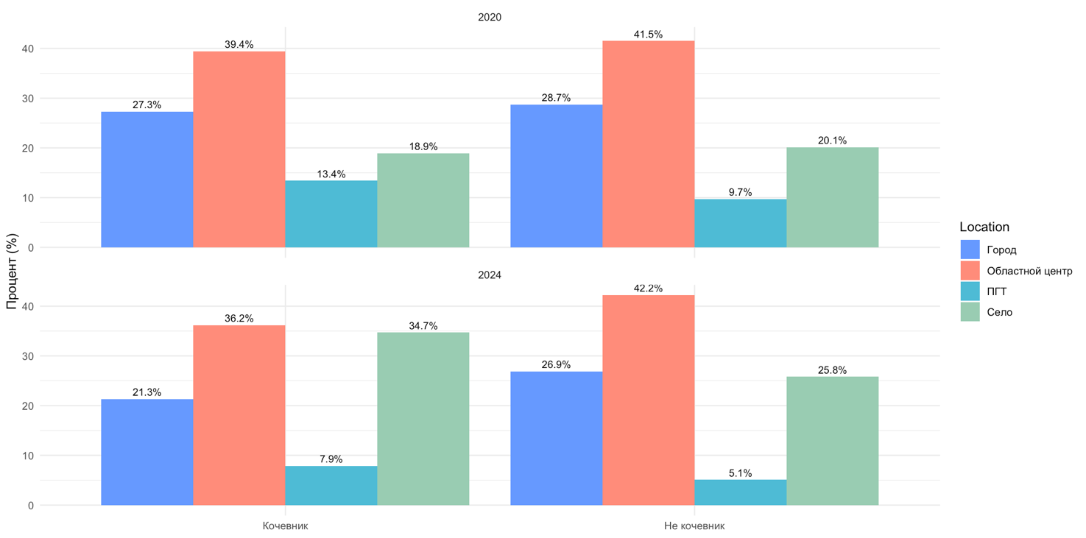
Рисунок 4. Распределение групп по типу населенного пункта (2024 г.)
Источник: рассчитано автором на основе данных РМЭЗ НИУ ВШЭ.
Рисунок 5 иллюстрирует корреляцию между уровнем образования и формой трудовой мобильности. В 2020 году кочевники почти не уступали оседлым в уровне образования: 28.7% имели высшее образование (против 30.9% у «не кочевников»).
В 2024 году доля людей с высшим образованием среди кочевников упала до 21%. При этом у оседлого населения падение гораздо менее выражено (до 27.8%). Это может быть объяснено тем, что в 2020 году был масштабный переход творческих профессий в цифровое пространство, проектная работа росла, поэтому доля людей с высшим образованием среди кочевников была выше.
У кочевников произошел резкий скачок в категории «среднее неполное/полное» образование: рост с 12.8% в 2020 году до 29.9% в 2024 году. Это подтверждает теорию о том, что статус кочевника теперь чаще принимают люди, чья квалификация может быть ниже, а зависимость от «ненадежных контрактов» (прекариат) — выше.
У «не кочевников» структура образования осталась сравнительно стабильной. Заметен лишь небольшой рост в категории «среднее специальное» (с 28.2% до 32.6%) и «среднее профессиональное» (с 27% до 29.3%). Оседлое население продолжает опираться на профессиональные и специальные квалификации.
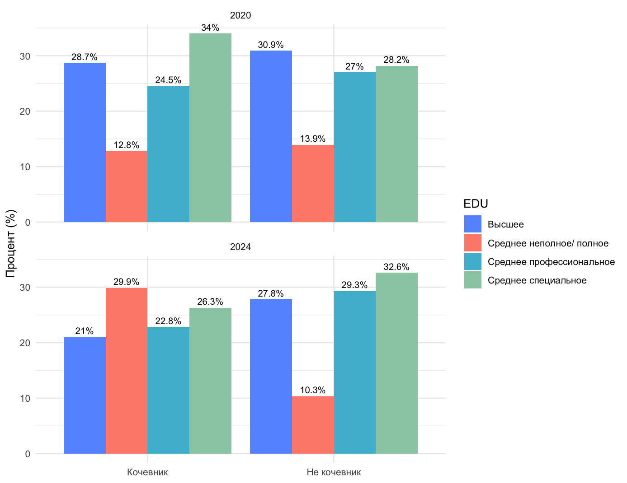
Рисунок 5. Распределение групп по уровню образования (2024 г.)
Источник: рассчитано автором на основе данных РМЭЗ НИУ ВШЭ.
На Рисунке 6 представлена уверенность в успешном трудоустройстве при вынужденном поиске работы для разных групп. В условиях кризисного поиска работы «кочевники» стали чувствовать себя стабильнее: в 2020 году доля «уверенных» кочевников составляла 36.7%, к 2024 году этот показатель вырос до 41.1%.
Несмотря на то, что уровень их формального образования снизился (как мы видели ранее), их вера в собственные силы на рынке окрепла.
У «не кочевников» наблюдается обратный процесс: в 2020 году они имели наибольшую долю по уверенности — 41.8% считали, что легко найдут работу. К 2024 году доля уверенных снизилась до 39.9%. Оседлые работники, ориентированные на стабильные контракты, стали чувствовать себя чуть менее защищенными перед лицом перемен.
Самый позитивный сдвиг в группе кочевников произошел в категории «не уверены»: страх провала при поиске работы упал с 35.5% до 29.3%. Для сравнения – у оседлых респондентов доля неуверенных, наоборот, выросла (с 34.8% в 2020-м до 31.2% в 2024-м).
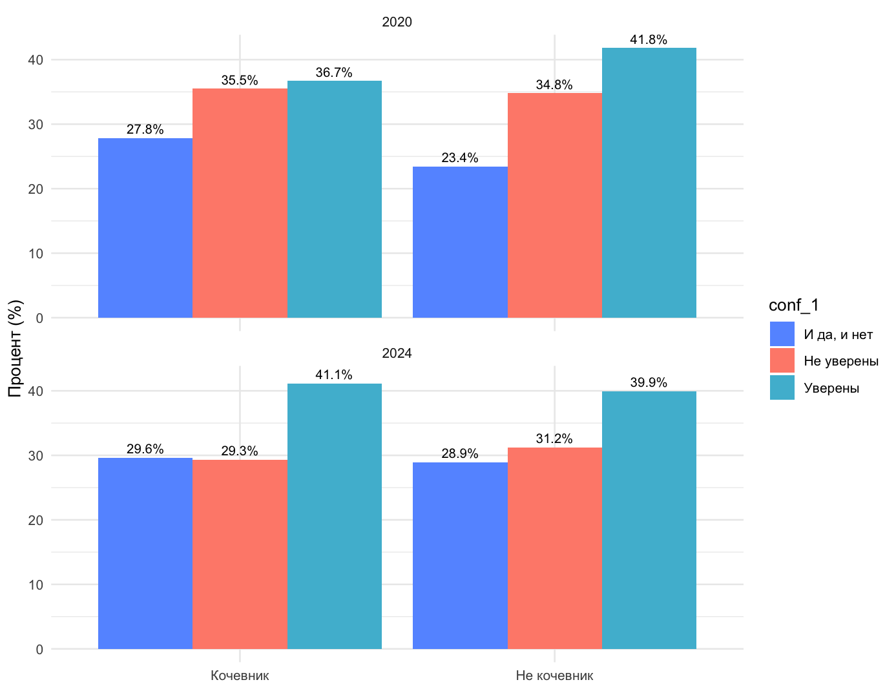
Рисунок 6. Уверенность респондентов в успешном трудоустройстве при вынужденном поиске работы (2024 г.)
Источник: рассчитано автором на основе данных РМЭЗ НИУ ВШЭ.
На Рисунке 7 демонстрируется различие относительно беспокойства потерять работу между «кочевниками» и «не кочевниками». Среди оседлого населения в 2020 году доля тех, кто был уверен в стабильности (вариант «Уверены», что не потеряют или справятся), составляла 38.2%. К 2024 году эта уверенность снизилась до 36%. Параллельно выросла доля «не уверенных» — с 34.4% до 36.7%. Традиционный формат работы перестал восприниматься как гарантированным.
Кочевники в 2024-м стали меньше бояться потери работы, чем в начале пандемии: в 2020 году уровень беспокойства («Не уверены» в стабильности) составлял 34.1%. В 2024 году он незначительно снизился до 33.1%. Хотя доля полностью уверенных в завтрашнем дне тоже немного просела (с 40.3% до 38.7%), кочевники в целом выглядят более психологически устойчивыми к риску увольнения, чем оседлые работники.
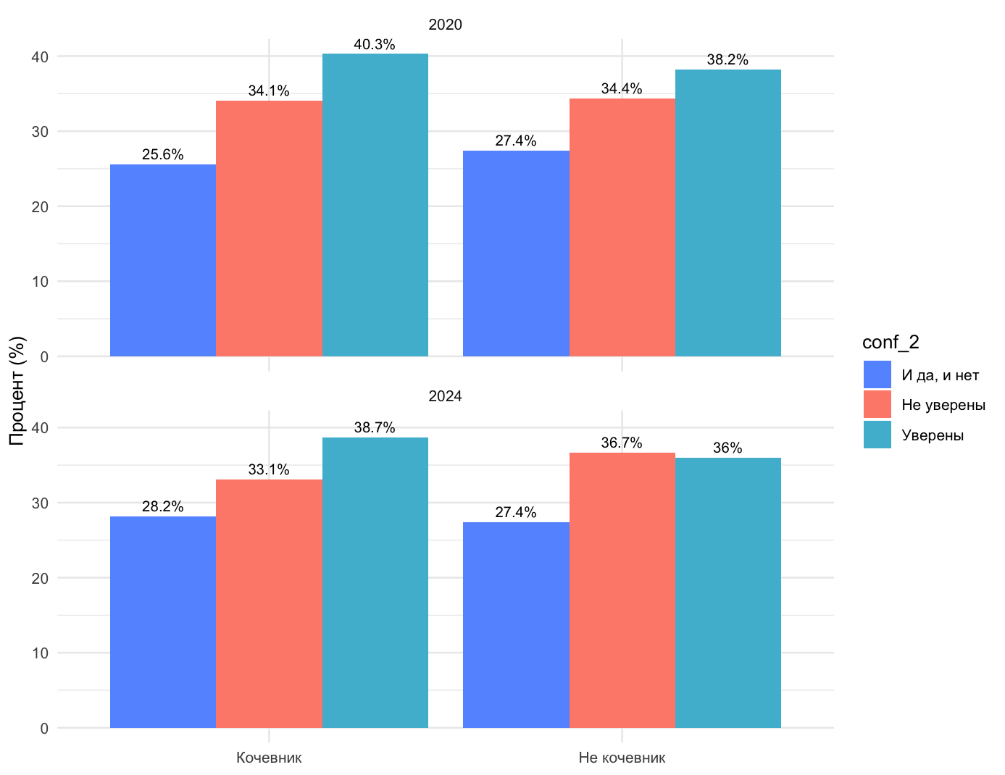
Рисунок 7. Беспокойство респондентов в вероятности потерять работу (2024 г.)
Источник: рассчитано автором на основе данных РМЭЗ НИУ ВШЭ.
Если сравнить Рисунок 6 и Рисунок 7 для кочевников, то они стали увереннее в новом трудоустройстве (41.1% на Рис. 6) и стали меньше беспокоиться о потере текущего места (33.1% на Рис. 7). Это подтверждает, что кочевники адаптировались к 2024 году и смена профессии для них перестала быть событием ухода от гарантированной стабильности. Можно предположить, что для них работа — это поток проектов. Эти паттерны подтверждают релевантность включения поведенческих переменных в probit-уравнение отбора.
По уровню владения иностранными языками самое заметное изменение произошло в группе кочевников (См. Рис. 8). Доля тех, кто владеет языком свободно, выросла почти в полтора раза: с 21% в 2020 году до 30.3% в 2024-м. Набиравший популярность образ жизни (цифровое кочевничество) стимулировал группу подтянуть язык.
Параллельно с ростом свободного владения, у кочевников резко сократилась группа с базовым уровнем («словарь»): с 42.2% до 34.5%. Произошел качественный переход. Те, кто раньше читал со словарем, перешли в категорию уверенных пользователей (разговор + чтение) или даже свободных спикеров.
У тех, кто не ведет кочевой образ жизни, ситуация за 4 года практически не изменилась: доля свободного владения осталась на уровне 27% (незначительный рост на 0.3%). При этом доля людей с уровнем «Словарь» даже немного подросла (с 36.9% до 39.9%). Без внешней среды, требующей постоянного использования языка, прогресс идет гораздо медленнее или отсутствует вовсе.
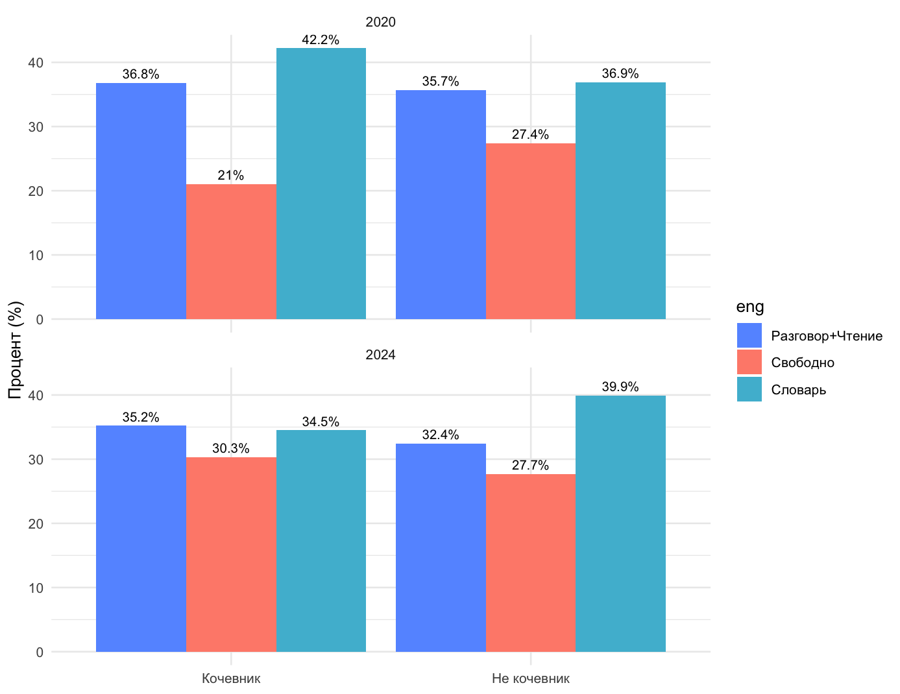
Рисунок 8. Распределение групп по уровню английского языка (2024 г.)
Источник: рассчитано автором на основе данных РМЭЗ НИУ ВШЭ.
В Таблице 7 представлены результаты доли «прекариев» среди «кочевников» и в целом по выборке. В целом, назвать себя «прекарными» индивиды могут чаще, чем «кочевники». При этом доля «прекариев» среди «кочевников» на протяжении исследуемого периода остается высокой (более 69%).
Максимальные значения достигают в 2021 и 2024 годы, что может быть связано с периодом неопределенности на рынке труда. В одном случае связанной с пандемией covid-19, в другом со структурными изменениями экономики после 2022 года.
Доля людей, идентифицирующих себя как «кочевники», также выросла с 11% (в 2021-2022 гг.) до 17% в 2024 году. Кочевничество становится вынужденным или более доступным форматом именно для тех, чья работа изначально не гарантирует стабильности.
Таблица 8. Динамика доли прекариев среди кочевников в 2020-2024 гг.
Год | Кочевники | Прекарии | Доля прекариев среди кочевников
2024 | 17% | 21% | 74%
2023 | 14% | 20% | 71%
2022 | 11% | 21% | 69%
2021 | 11% | 19% | 74%
2020 | 14% | 22% | 72%
Источник: рассчитано автором на основе данных РМЭЗ НИУ ВШЭ.
Наблюдается парадокс, кочевники чаще других уверены в своей способности найти работу (41.1% в Рис. 6), но при этом 74% из них де-факто находятся в уязвимом положении (прекарны). Но соответствует высокому уровню беспокойства о потере работы (38.7% в Рис. 7). Это не пессимизм, а оценка реальности: их занятость лишена социальных гарантий, долгосрочных контрактов и стабильности.
На диаграмме Санкей (См. Рис. 9) отражены изменения в составе групп «кочевников», «прекариев», и в «смешанной группе» – где индивиды совмещают 2 статуса. Большинство индивидов на протяжении 5 лет остаются в категории «Не относящиеся к группе». Тем не менее ежегодно индивиды попадают в категории «кочевых» и «прекарных» и далее в меньшей степени возвращаются в к «Не относящимся к группе».
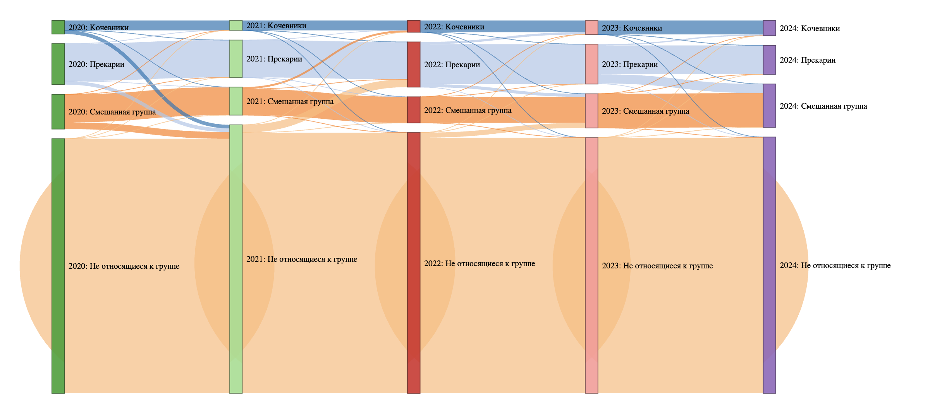
Рисунок 9. Траектории миграции участников между целевыми группами за 2020-2024 гг.
Источник: рассчитано автором на основе данных РМЭЗ НИУ ВШЭ.

ГЛАВА 5

Оценка модели выбора кочевого формата занятости
На первом этапе была оценена бинарная модель выбора кочевой стратегии занятости (nomad = 1) в logit- и probit-спецификациях для 2020 и 2024 годов. Сравнение моделей показывает устойчивость знаков и статистической значимости по ключевым переменным, что подтверждает надежность полученных выводов (См. Прил. A). Коэффициент детерминации находится на уровне 0.25–0.28, что для моделей бинарного выбора считается достаточным. Показатели ROC-AUC говорят о высокой предсказательной силе моделей 0.83–0.85.
В Таблице 8 представлены результаты средних предельных эффектов для probit-модели, полные результаты которой в Приложении А. Статус прекарного является самым сильным фактором. В 2024 году нахождение в статусе прекарного повышает вероятность быть «кочевником» на 8.03 п.п. (в 2020 году эффект был 5.84 п.п.). Уверенность в поиске работы добавляет 7.46 п.п. к вероятности в 2024 году. Этот эффект значительно вырос (с 4.98 п.п. в 2020-м), что говорит об усилении роли «человеческого капитала» и уверенности в себе.
Факт продвижения по карьерной лестнице увеличивает вероятность кочевничества на 4.53 п.п. в 2024 году.
Обладание дипломом вуза повышает вероятность кочевничества на 4.22 п.п. в 2024 году (рост почти в два раза по сравнению с 2.73 п.п. в 2020-м), а свободное владение языком дает плюс 4.88 п.п. к росту вероятности кочевничества. Это один из самых стабильных и сильных драйверов мобильности.
Сильный негативный эффект от статуса брака. Наличие супруга или супруги снижает вероятность быть кочевником на 5.64 п.п. в 2024 году. В 2020 году этот «штраф за семейность» был меньше (-4.78 п.п.).
Каждый несовершеннолетний ребенок снижает вероятность еще на 2.05 п.п. (в 2024-м). Работа на официальной позиции так же снижает вероятность кочевничества на 2.18 п.п.
Лишний год стажа снижает вероятность быть кочевником на 0.15 п.п. (в 2024-м). Влияние стажа со временем немного ослабло (было -0.20 п.п.), что может указывать на то, что даже опытные сотрудники начинают чаще выбирать мобильные формы труда.
В 2020 году максимальная склонность к кочевничеству наблюдается в 30 лет. Это возраст завершения формирования специалиста, когда мобильность сочетается с уже накопленным опытом. В 2024 году смещается к 36 годам. Смещение точки перегиба с 30 до 36 лет говорит о том, что стратегия «кочевничества» перестает быть только молодежной. В 2024 году люди дольше остаются в этой категории, приходят в нее в более зрелом, осознанном возрасте или это может быть связано с тем, что квалифицированные кадры именно к 36 годам достигают пика востребованности для мобильных или проектных работ.
Таблица 9. Предельные эффекты probit-модели
 | AME
 | 2020 | 2024
Возраст | -0.47*** (0.11) | -0.41*** (0.10)
Квадрат возраста | 0.007*** (0.00) | 0.005*** (0.00)
Пол (муж) | 1.84* (1.03) | 1.29 (0.90)
Статус брака | -4.78*** (1.20) | -5.64*** (1.16)
Статус официально занятого | -2.77** (1.29) | -2.18* (1.22)
Стаж | -0.20** (0.09) | -0.15* (0.08)
Наличие ребенка | -1.05 (0.92) | -1.76* (0.91)
Количество несовершеннолетних детей | -1.43** (0.65) | -2.05*** (0.62)
Образование:  Среднее специальное | 1.34* (0.77) | 1.93** (0.75)
Среднее профессиональное | 1.79** (0.82) | 2.71*** (0.80)
Высшее | 2.73*** (0.88) | 4.22*** (0.86)
Статус прекарного | 5.84*** (0.98) | 8.03*** (0.95)
Получили повышение в прошлом году | 3.12*** (0.88) | 4.53*** (0.85)
Уверенность в поиске работы:  Ни да, ни нет | 1.92** (0.84) | 2.71*** (0.82)
Уверен | 4.98*** (0.97) | 7.46*** (0.95)
Беспокойство потерять работу:  Ни да, ни нет | 0.96 (0.80) | 1.28 (0.78)
Уверен | 2.24** (0.93) | 3.53*** (0.91)
Уровень иностранного языка:  Разговор+чтение | 1.42* (0.79) | 2.29** (0.77)
Свободно | 3.26*** (1.08) | 4.88*** (1.05)
Продолжительность рабочей недели в часах | 1.83** (0.74) | 1.63** (0.57)
*** p<0.001, ** p<0.01, * p<0.05
Источник: рассчитано автором.

Результаты модели Хекмана
В Таблице 9 представлены результаты оценок влияния факторов заработной платы при кочевом формате занятости.
На первом шаге добавляется категориальная переменная «наличие детей» снижает вероятность участия. Чем больше детей (один, два, три и более), тем сильнее отрицательный эффект (от -0.061 до -0.173 в 2020 году). К 2024 году этот эффект усиливается.
Те, кто получил повышение в прошлом году, с гораздо большей вероятностью остаются в активной выборке (самый высокий положительный коэффициент — 0.211 в 2024-м).
На втором шаге оценивается размер логарифма зарплаты для индивидов, выбравших кочевой формат занятости.
Переменные возраста значимы, в 2020-м году до 34 лет прирост заработной платы был 1.2 п.п., в 2024-м до 37 лет прирост с каждым годом происходил на 1.4 п.п. Каждый дополнительный год стажа кочевников увеличивает доход примерно на 0.9 п.п.
При переходе от отсутствия специализированного образования к среднему специальному заработная плата кочевников растет на 7.2 п.п., а к среднему профессиональному на 10.9 п.п. к зарплате. Наибольший прирост – 22.8 п.п. от высшего образования.
Специфические навыки так же повышают заработную плату кочевников: умение вести переговоры и читать на иностранном языке увеличивает доход на 3.8 п.п. относительно работы со словарем, а свободное владение дает в 8.4 п.п. Для кочевых индивидов знание языка является и инструментом роста вознаграждения на рынке труда.
Статус брака увеличивает заработную плату на 2.8 п.п., но в 2024-м году перестает иметь значение.
Коэффициент наличия детей в 2020 году незначим. Это значит, что для данной группы кочевых индивидов наличие детей само по себе не оказывает подтвержденного влияния на уровень оплаты труда.
Коэффициент пола указывает на наличие гендерного разрыва в оплате труда: мужчины зарабатывают на 14.6 п.п. больше, чем девушки в 2020 году, но в 2024 году этот показатель начал снижаться (13.2).
Показатель lambda (IMR) равен 0.097. Это говорит о том, что существует положительный самоотбор: ненаблюдаемые факторы, как мотивация, уверенность, талант увеличивают зарплатные возможности «кочевников».
Показатель rho положителен и значим – есть умеренная положительная связь между ошибками уравнения выбора и уравнения зарплаты. Факторы, не включенные в модель, которые подталкивают человека к мобильности, положительно связаны с его способностью зарабатывать.
Значение sigma также значимо, но достаточно велико – разброс доходов внутри группы кочевников существенных. Это свидетельствует о том, что стратегия к смене рабочего места имеет высокую отдачу, но она сохраняет определенный уровень неопределенности (шума), который может зависеть от удачи или специфики конкретного оффера.
Таблица 10. Результаты оценки детерминант заработной платы методом Хекмана
 | 2020 | 2024
Шаг 1 (пробит), зависимая переменная – $nomad_{it}$
Возраст | -0.014*** (0.004) | -0.015*** (0.004)
Квадрат возраста | 0.000*** (0.000) | 0.000*** (0.000)
Пол | -0.178*** (0.043) | -0.205*** (0.042)
Статус брака | -0.087** (0.037) | -0.104*** (0.037)
Статус официально занятого | -0.099** (0.047) | -0.078* (0.045)
Стаж | -0.007** (0.003) | -0.005* (0.003)
Получили повышение в прошлом году | 0.179*** (0.050) | 0.211*** (0.048)
Количество несовершеннолетних детей:  Один | -0.061* (0.033) | -0.074** (0.032)
Два | -0.112** (0.049) | -0.136*** (0.048)
Три и более | -0.173** (0.078) | -0.201*** (0.076)
Образование:  Среднее специальное | 0.071* (0.041) | 0.085** (0.039)
Среднее профессиональное | 0.095** (0.043) | 0.119*** (0.041)
Высшее | 0.145*** (0.045) | 0.184*** (0.044)
Уровень иностранного языка:  Разговор+чтение | 0.082* (0.045) | 0.104** (0.044)
Свободно | 0.172*** (0.062) | 0.210*** (0.060)
Шаг 2 (МНК), зависимая переменная – ${ln_wage}_{i}$
Возраст | -0.012*** (0.004) | -0.014*** (0.004)
Квадрат возраста | 0.0001*** (0.0000) | 0.0001*** (0.0000)
Пол | 0.146*** (0.015) | 0.132*** (0.014)
Статус брака | 0.028* (0.015) | 0.021 (0.014)
Статус официально занятого | 0.081*** (0.021) | 0.094*** (0.020)
Стаж | 0.009*** (0.002) | 0.008*** (0.002)
Наличие детей | -0.017 (0.014) | -0.024* (0.013)
Образование:  Среднее специальное | 0.072*** (0.021) | 0.081*** (0.020)
Среднее профессиональное | 0.109*** (0.023) | 0.121*** (0.022)
Высшее | 0.228*** (0.018) | 0.241*** (0.017)
Уровень иностранного языка:  Разговор+чтение | 0.038** (0.017) | 0.046*** (0.016)
Свободно | 0.084*** (0.024) | 0.099*** (0.023)
lambda (IMR) | 0.097** (0.041) | 0.118*** (0.039)
rho | 0.21** | 0.27***
sigma | 0.462*** | 0.438***
R-Squared | 0.44 | 0.47
Adjusted R-Squared | 0.44 | 0.46
*** p<0.001, ** p<0.01, * p<0.05
Источник: рассчитано автором.

Выводы по гипотезам
Полученные результаты позволяют оценить выдвинутые гипотезы следующим образом:
H1 (мобильность и доход) — подтверждается частично: дескриптивный анализ показал, что группа индивидов, выбравших не кочевой формат занятости, имеет более высокую оплату труда, но в модели Хекмана учет селективности имеет значимое положительное влияние, что позволяет предполагать, что кочевники зарабатывают больше и межфирменные переходы позволяют чаще пересматривать цену труда и монетизировать универсальные навыки через внешний рынок.
H2 (возрастной профиль мобильности) — подтверждается: возрастной эффект нелинеен и статистически значим. Вероятность выбора кочевой стратегии зависит от возраста нелинейно: на ранних этапах карьеры мобильность выше, затем снижается по мере закрепления в занятости.
Содержательная логика: в начале карьеры выше выгоды от поиска комфортного рабочего места, а с возрастом растут издержки переходов.
H3 (Институциональные условия занятости) – подтверждается: формально защищенные формы занятости, и больший стаж ассоциированы с более низкой вероятностью кочевого статуса, а прекаризация сильнее влияет на вероятность выбора «кочевого» формата занятости.
Официальный контракт и накопление фирменно-специфического капитала повышают издержки выхода из текущей организации.
H4 (Эффективность внутреннего роста) – не подтверждается: выглядит парадоксальным выбор кочевого формата занятости после повышений, но, вероятно, желание смены продиктовано снижением издержек на смену рабочего места при повышении.
H5 (Субъективная уверенность) – подтверждается.
Уверенность в возможности быстро найти работу увеличивается к 2024 году с ростом вероятности кочевой занятости. Возможно, субъективные ожидания выступают механизмом принятия решения о мобильности или выбранный образ жизни продиктован психологической готовностью.

ЗАКЛЮЧЕНИЕ
В работе исследованы факторы кочевого формата занятости на российском рынке труда и его связь с доходом работников. На теоретическом уровне обосновано, что мобильность и прекарность пересекаются, но не совпадают: мобильность может выступать как инструмент профессионального продвижения, так и как реакция на нестабильную институциональную среду.
На эмпирическом уровне, по данным РМЭЗ НИУ ВШЭ за 2020–2024 годы, установлено, что вероятность мобильной стратегии определяется сочетанием демографических, семейных, институциональных и других специфических факторов. Брак, официальный формат занятости, стаж и наличие несовершеннолетних детей снижают вероятность кочевого поведения, повышение на работе, более высокий уровень образования, владение иностранным языком и уверенность в поиске работы, напротив, ее повышают.
Модель Хекмана показала, что выбор мобильной стратегии неслучаен, а селекционное смещение статистически значимо.
Практическая значимость результатов состоит в том, что политика занятости и HR-стратегии должны учитывать неоднородность мобильных работников. Для одной части необходимы механизмы ускоренного карьерного роста и развития универсальных компетенций, для другой — инструменты снижения прекарных рисков, укрепления контрактной защищенности и расширения доступа к стабильным траекториям занятости.
Ограничения работы связаны с наблюдаемостью переменных мотивации и ограниченной причинной интерпретацией в дизайне. Перспективы дальнейших исследований — расширение панельного горизонта и детальный анализ отраслевых эффектов.

СПИСОК ИСПОЛЬЗОВАННЫХ ИСТОЧНИКОВ
- Воронин Г. Л., Крамер А. Д. ПРЕКАРИАТ: СОЦИОЛОГИЧЕСКИЙ АНАЛИЗ НОВОГО СОЦИАЛЬНОГО ФЕНОМЕНА //Вестник Нижегородского университета им. НИ Лобачевского. Серия: Социальные науки. – 2023. – №. 4 (72). – С. 111-121.
- Демченко С. К. и др. Анализ российского рынка труда в современных условиях //Экономика и управление инновациями. – 2025. – №. 2. – С. 15-23.
- Кабалина В. И. Трудовая мобильность: организационные, институциональные и социально-структурные факторы //Социологический журнал. – 1999. – №. 3-4. – С. 21-38.
- Коленникова О. А. Мобильность рабочей силы на сегментированном рынке труда на примере приема кадров //Народонаселение. – 2018. – №. 3. – С. 84-95.
- Миронова О. И., Алексапольская М. М. Социально-психологические характеристики группы прекариата //Человеческий капитал. – 2024. – №. 2 (182). – С. 156.
- Мозговых А. В. Теория человеческого капитала Г. Беккера //Журнал прикладных исследований. – 2018. – №. 2. – С. 27-30.
- Ник Сринчек. Капитализм платформ //Экономическая социология. – 2019. – Т. 20. – №. 1. – С. 72-82
- Одегов Ю. Г., Бабынина Л. С., Одегов Р. В. Человеческие резервы рынка труда России //Вестник Российского экономического университета им. ГВ Плеханова. – 2025. – Т. 22. – №. 1. – С. 128-147.
- Панов А. М. Неустойчивая занятость: концептуализация понятия и критерии оценки //Вопросы территориального развития. – 2016. – №. 3 (33). – С. 10.
- Панов А. М. Проявления неустойчивой занятости в странах мира //Экономика труда. – 2016. – Т. 3. – №. 2. – С. 199-210.
- Попова Е. С. Горизонтальная профессиональная мобильность, профессиональное образование и рынок труда в России в динамике лет //Социологическая наука и социальная практика. – 2018. – Т. 6. – №. 1 (21). – С. 53-70.
- Рандалова О. Ю., Жапова Н. А. Социальные проблемы индивидуализации в работах Ульриха Бека и Зигмунта Баумана //Вестник Бурятского государственного университета. Философия. – 2025. – №. 2. – С. 48-55.
- Токсанбаева М. С. Масштабы, факторы и мотивы мобильности и стабильности на рынке труда //Уровень жизни населения регионов России. – 2019. – №. 2. – С. 35-42
- Файзуллин Р. В. и др. Сценарии развития рынка труда России с учетом оценки влияния искусственного интеллекта: отраслевой разрез //Экономические и социальные перемены: факты, тенденции, прогноз. – 2025. – Т. 18. – №. 1. – С. 170-189.
- Халиков К., Рощина Я. М. Факторы мобильности на рынке труда в современной России: имеют ли значение социальные связи? //Экономическая социология. – 2026. – Т. 27. – №. 1. – С. 43.
- Шкаратан О. И., Карачаровский В. В., Гасюкова Е. Н. Прекариат: теория и эмпирический анализ (на материалах опросов в России, 1994–2013) //Социологические исследования. – 2015. – Т. 12. – №. 12. – С. 99-110.
- Denise M. Rousseau. Psychological Contracts in the Workplace: Understanding the Ties That Motivate. Academy of Management Executive. (2004). 18. 120-127.
- Lichtenstein, Benyamin & Hartwell, Jennifer & Olson, Naomi & Arthur, Michael. (1998). The Boundaryless Career: A New Employment Principle for a New Organizational Era.. Administrative Science Quarterly. 43. 732. 10.2307/2393691
- Mattia Rainoldi, Adele Ladkin, Dimitrios Buhalis. Digital nomads' work-leisure management practices//Annals of Tourism Research, Volume 111, 2025, Url; https://doi.org/10.1016/j.annals.2025.103904
- People at Work 2025: A Global Workforce: [research report] / ADP Research Institute. (2025) — URL: https://www.adpresearch.com/wp-content/uploads/2025/03/PAW2025-Final.pdf
- Rahmani H., Groot W. Risk factors of being a youth not in education, employment or training (NEET): A scoping review //International Journal of Educational Research. – 2023. – Т. 120. – С. 102-198.
- Serikkyzy A., Baktymbet A., Baktymbet S. Межпоколенческая динамика на рынке труда Казахстана: сравнительный анализ поколений X, Y и Z и импликации для политики развития человеческого капитала //Economic series of the Bulletin of LN Gumilyov ENU. – 2025. – №. 4. – С. 86-99
- Standing G. The Precariat: The New Dangerous Class. — London: Bloomsbury Academic, 2011. — 198 p. Srnicek N. Platform Capitalism. — Cambridge: Polity Press, 2016. — 120 p.
- Yuen Thompson, Beverly. (2018). Digital Nomads Employment in the Online Gig Economy. Glocalism. 10.12893/gjcpi.2018.1.11

ПРИЛОЖЕНИЕ
 | Logit |  | Probit
 | 2020 | 2024 | 2020 | 2024
Возраст | -0.018*** (0.006) | -0.014*** (0.006) | -0.017*** (0.004) | -0.015*** (0.004)
Квадрат возраста | 0.000*** (0.000) | 0.000*** (0.000) | 0.000*** (0.000) | 0.000*** (0.000)
Пол (муж) | 0.112* (0.061) | 0.079 (0.055) | 0.066* (0.037) | 0.047 (0.033)
Статус брака | -0.284*** (0.073) | -0.338*** (0.069) | -0.171*** (0.044) | -0.202*** (0.042)
Статус официально занятого | -0.164** (0.078) | -0.128* (0.074) | -0.099** (0.047) | -0.078* (0.045)
Стаж | -0.012** (0.005) | -0.009* (0.005) | -0.007** (0.003) | -0.005* (0.003)
Наличие ребенка | -0.093 (0.082) | -0.126* (0.078) | -0.056 (0.049) | -0.075* (0.047)
Количество несовершеннолетних детей | -0.141** (0.064) | -0.169*** (0.061) | -0.084** (0.038) | -0.102*** (0.037)
Образование:  Среднее специальное | 0.118* (0.068) | 0.141** (0.065) | 0.071* (0.041) | 0.085** (0.039)
Среднее профессиональное | 0.159** (0.071) | 0.198*** (0.068) | 0.095** (0.043) | 0.119*** (0.041)
Высшее | 0.243*** (0.075) | 0.309*** (0.072) | 0.145*** (0.045) | 0.184*** (0.044)
Статус прекарного | 0.514*** (0.069) | 0.621*** (0.066) | 0.309*** (0.041) | 0.374*** (0.040)
Получили повышение в прошлом году | 0.297*** (0.083) | 0.351*** (0.080) | 0.179*** (0.050) | 0.211*** (0.048)
Уверенность в поиске работы:  Ни да, ни нет | 0.184** (0.080) | 0.217*** (0.077) | 0.110** (0.048) | 0.130*** (0.047)
Уверен | 0.463*** (0.091) | 0.536*** (0.088) | 0.278*** (0.055) | 0.322*** (0.053)
Беспокойство потерять работу:  Ни да, ни нет | 0.092 (0.077) | 0.116 (0.074) | 0.055 (0.046) | 0.069 (0.045)
Уверен | 0.214** (0.088) | 0.259*** (0.085) | 0.128** (0.053) | 0.154*** (0.051)
Уровень иностранного языка:  Разговор+чтение | 0.136* (0.075) | 0.174** (0.072) | 0.082* (0.045) | 0.104** (0.044)
Свободно | 0.286*** (0.103) | 0.349*** (0.099) | 0.172*** (0.062) | 0.210*** (0.060)
Продолжительность рабочей недели в часах
N | 5 238
R-Squared | 0.264 | 0.279 | 0.250 | 0.285
AIC | 5842.6 | 5654.1 | 5861.8 | 5672.7
BIC | 6028.9 | 5840.4 | 6048.1 | 5859.0
Hosmer–Lemeshow | 0.48 | 0.53 | 0.41 | 0.47
LR χ² (p-value) | 1689.4 (<0.001) | 1910.6 (<0.001) | 1651.7 (<0.001) | 1871.2 (<0.001)
AUC-ROC | 0.832 | 0.857 | 0.829 | 0.853

Срничек рассматривает несколько типов платформ: рекламные, облачные, промышленные, продуктовые и бережливые, каждая из которых по-своему использует цифровое посредничество для извлечения прибыли.
Доля гибкой, временной и частичной занятости превысила 22 % от общего числа работающих (Ерошкин С. Ю., Данилина М. В., Литвинов А. Н. Анализ занятости и безработицы в России в 2025 году // Экономика: вчера, сегодня, завтра. 2025. Т. 15. № 11А. С. 256–264. DOI: 10.34670/AR.2026.92.57.026).
Job Hopping — «практика частого перехода из одной компании в другую по собственной инициативе с целью поиска лучших условий, соответствующих критериям сотрудника» (Larasati A., Aryanto D. B. Job-hopping and the determinant factors // 5th ASEAN Conference on Psychology, Counselling, and Humanities (ACPCH 2019). 2020. Pp. 54–56).
В Японии существует понятие Хикикомори – форма добровольного социального отчуждения, сформировавшаяся с переходом от традиционной системы «пожизненного найма» в рост жесткой конкуренции, которая породили у молодежи чувство неуверенности и страх перед будущим (Долин А.А. Проблема социального отчуждения в японском обществе XXI века // Японские исследования. 2022. № 1. С. 6–19. DOI: 10.24412/2500-2872-2022-1-6-19).
Мицкевич Ю. «Карьерные прыжки»: чем опасен job hopping и как расти в профессии, не меняя работу // Forbes. 2022. URL: https://www.forbes.ru/young/556215-kar-ernye-pryzki-cem-opasen-job-hopping-i-kak-rasti-v-professii-ne-menaa-rabotu (дата обращения: 12.04.2026).
Главные вызовы рынка труда — 2025 и как на них отвечать бизнесу // HeadHunter: [сайт]. 2025. URL: https://hh.ru/article/glavnye-vyzovy-rynka-truda-2025-i-kak-na-nih-otvechat-biznesu (дата обращения: 05.05.2026).
Труд и занятость в России. 2025: Стат.сб. / Росстат. М., 2025. URL: https://rosstat.gov.ru/storage/mediabank/Trud_2025.pdf (дата обращения: 12.04.2026). Труд и занятость в России. 2023: Стат.сб. / Росстат. М., 2023. URL: https://www.rosstat.gov.ru/storage/mediabank/Trud_2023.pdf (дата обращения: 12.04.2026). Труд и занятость в России. 2021: Стат.сб. / Росстат. М., 2021. URL: https://www.rosstat.gov.ru/storage/mediabank/Trud_2021.pdf (дата обращения: 12.04.2026). Труд и занятость в России. 2019: Стат.сб. / Росстат. М., 2019. URL: https://www.rosstat.gov.ru/storage/mediabank/Trud_2019.pdf (дата обращения: 12.04.2026).

